产品展示

  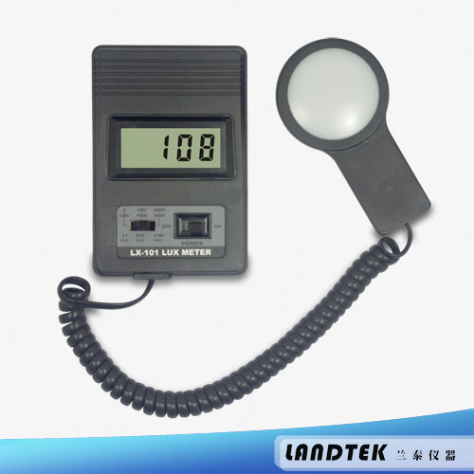
  数字照度计
  规格型号： | LX－101
  产品应用： | 照度计是一种专门测量光度、亮度的仪器仪表。应用于电光源、科研教学、冶金建筑、工业检测，以及农业科研、光照控制等领域。
产品概况
* 数字显示，无读数误差。

* 传感器与显示表分离，便于使用。

* 性能可靠，持久耐用。

* 具有最大值保持功能。

* 具有低电池电压指示功能。

* 采用经久耐用的优选电子元件，外壳采用重量轻而坚硬的 ABS 塑料。

* 结构紧凑，便于携带。

* 应用范围广。可广泛用于农业、工业、建筑、环卫、科研等领域。
一般参数：

显示器 | 4 位 10 mm 液晶显示屏
测量单位 | 勒克斯（Lux）
测量范围 | 0 ~ 50,000 Lux，3 量程
最大值保持功能
电池电压指示 | 低电压提示
工作条件 | 温度：0 ~ 50 °C（32 ~ 122 °F） 湿度：< 80 %RH
电源 | 1 节 9 号电池
尺寸 | 主机尺寸：108 x 72 x 23 mm
尺寸 | 传感器尺寸：96 x 58 x 16 mm
重量 | 175 g （包括电池）

电气参数：
范围 | 分辨率 | 准确度（23 ± 5 °C）
0 ~ 1,999 Lux | 1 Lux | ± ( 5% n + 5 d )
2,000 ~ 19,000 Lux | 10 Lux | ± ( 5% n + 5 d )
20,000 ~ 50,000 Lux | 100 Lux | ± ( 5% n + 5 d )
准配件:

1. 主机 .........................1台
2. 便携盒 (B07) ............1个
3. 说明书 ......................1份

